Premiumarmatur für weiches Wasser
Eine Klasse für sich: Ionentauscher IT 4000
lässt Kalk als aussehen

Korschenbroich – Mit dem IT 4000 hat der Armaturenhersteller SYR Hans Sasserath GmbH & Co. KG ein Premiumprodukt im Ionentauschersegment im Sortiment. Die High-End-Armatur besticht mit Touchscreen, Klartextanzeigen, hochglänzender Oberfläche und klaren Formen bei Wasserenthärtung in bewährter SYR-Qualität. Diese bestätigte auch der Gewinn des red dot design awards und des Plus X Awards. Der IT 4000 verwandelt den Hausanschlussraum zum Design-Showroom und punktet besonders bei Immobilienbesitzern, die in jedem Lebensbereich hohen Wert auf die äußere Erscheinung legen.

Weiches Wasser steigert bekanntlich den Komfort: Es erspart mühsame Reinigungsfeldzüge gegen Kalkablagerungen, Tee und Kaffee entfalten ihr volles Aroma und beim Duschen schmeichelt es der Haut. Unter wirtschaftlichen Gesichtspunkten lohnt sich die Enthärtung allemal, denn dem gefürchteten Rohrinfarkt wird vorgebeugt und der Energieverbauch zur Wärmeerzeugung minimiert: Bereits eine dünne Kalkschicht am Wärmetauscher reduziert die Energieeffizienz erheblich. Darüber hinaus kann unbehandeltes, zu hartes Wasser die Lebensdauer der gesamten Heizungsanlage verringern. Gerade moderne Kompaktheizkessel mit engen Querschnitten und hoher Wärmeleistung sind gefährdet. Ein bewährtes Enthärtungsverfahren ist der Austausch der Härte bildenden Calcium- und Magnesiumionen über ein spezielles Harz gegen Natriumionen. Dabei wird der Kalk komplett aus dem Wasser entfernt und das Trinkwasser anschließend auf den gewünschten Härtegrad verschnitten.
Der iMac unter den Wasserenthärtern
Touchscreen, glänzende Oberfläche, klare Formgebung und definierte Farbgebung – mit dem neuen IT 4000 hat SYR eine Designikone geschaffen, die angesagten Smartphones mindestens ebenbürtig ist. Sein Display bietet dem Hausbesitzer einen Mehrnutzen gegenüber dem Vorgänger: Per Touchscreen können alle wichtigen Informationen und Einstellungen ganz einfach abgerufen werden. Die Enthärtungsanlage für Ein- und Zweifamilienhäuser läutet in Punkto Ästhetik und Bedienkomfort ein neues Zeitalter im Hausanschlussraum ein. Mehr Designobjekt als Armatur bietet sie sich insbesondere für Immobilienbesitzer an, die neben überdurchschnittlicher Qualität auch hohen Wert auf außergewöhnliche Erscheinung legen.
Die Technik hinter dem Touchscreen schafft Übersicht und verschafft raschen Zugriff auf sämtliche wichtigen Benutzerinformationen wie Rohwasserqualität, verbleibenden Salzvorrat oder die gewünschte Wasserhärte. Der schnelle Datenabruf und die intuitive Bedienoberfläche erleichtern Montage und Inbetriebnahme: Zuerst wird die Rohwasserhärte gemessen und die Anlage via Touchscreen auf die gewünschte Härte programmiert. Die Verschneidung übernimmt der IT 4000 automatisch. Sein Doppelharzbehälter stellt dabei die lückenlose Versorgung mit weichem Wasser sicher. Schließlich ist nur noch eine Kontrollmessung des Weichwassers nötig. Anschließend arbeitet die Anlage vollkommen automatisch. Der Immobilienbesitzer muss lediglich das Salz zur Regeneration aus dem praktischen Rollcontainer regelmäßig nachfüllen. Hier erfolgen Statusanzeige und Füllstandskontrolle ebenfalls über das Display. Im Lieferumfang des IT 4000 sind ein Umgehungsventil und eine stabile Wandhalterung enthalten.

Ausgezeichnet in Leistung und Design
In 2013 verbuchte SYR mit seinem Ionentauscher zudem den Gewinn des weltgrößten Innovationspreises, des Plus X Awards. Die Jury verlieh der Armatur zusätzlich das begehrte Gütesiegel „Bestes Produkt des Jahres“. Die Wasserenthärtungsanlage überzeugte die Beurteiler in den Kategorien High Quality, Design, Bedienkomfort und Funktionalität. Der modische Designlook gepaart mit intuitiver Bedienführung bescherte dem Korschenbroicher Unternehmen die wertgeschätzte Auszeichnung. Bereits in 2012 macht der IT 4000 von sich reden als er den red dot design award erhielt.

Weitere Informationen erhalten Sie bei:

SYR Hans Sasserath GmbH & Co. KG
Mühlenstraße 62
D-41352 Korschenbroich
Fon: +49 (0) 2161 6105-0
Fax: +49 (0) 2161 6105-20
Internet: www.syr.de
E-Mail: info@syr.de
Bildmaterial

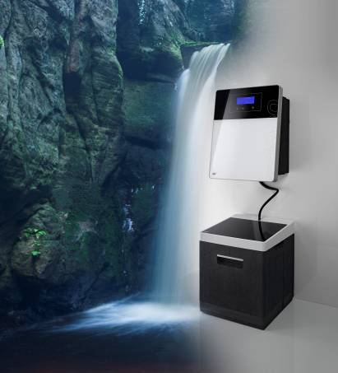
Der Smarte unter den Ionentauschern: Der IT 4000 von SYR verbindet hochwertiges Design mit einfacher Bedienung und vielen neuen Funktionen.

Foto: SYR Hans Sasserath GmbH & Co. KG


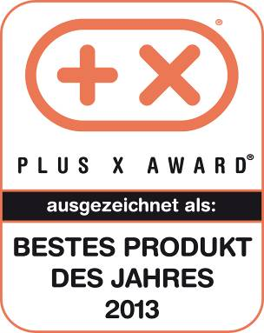
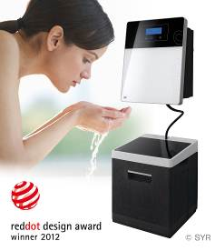

Der IT 4000 gewinnt nach dem den red dot design award: product design 2012 auch den Innovationspreis Plus X Award 2013. Die Armatur überzeugte die Jury in den ausgezeichneten Kategorien High Quality, Design, Bedienkomfort und Funktionalität. Als i-Tüpfelchen verlieh die Jury der Armatur zusätzlich das Gütesiegel „Bestes Produkt des Jahres 2013“.

Foto: SYR Hans Sasserath GmbH & Co. KG

